手机商城

目录
目录：
1 概述 1
2 登录及账号管理 2
3 首页 3
3.1 界面说明 3
4 商品页面 4
4.1 界面说明 6
5 图片查看 7
5.1 页面说明 7
6 购物车页面 8
7 购买及支付页面 8
8 买家地址新增页面 9
9 商品搜索页面 10
10 商品类别 11
11 会员中心 12
12 订单列表 12
13 收藏 13

概述
- 主要描述手机商城功能点及页面逻辑

登录及账号管理
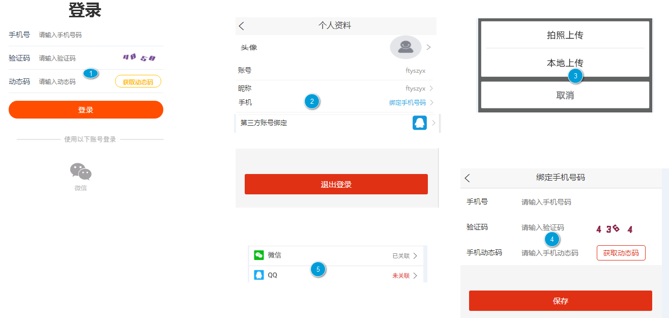
1、登录页面：
弹出时机：用户未登录，当用户要操作购物车或者想跳转个人中心页面时，弹出此窗口
登录方式：提供手机获取验证码登录以微信登录
登录记录保存：存在本地cookie中，永久，如果账号在其它地方有登录过后，登录信息失效。
2、个人资料页面：
在此页面中，显示用户的头像（点后弹出修改头像页面） 、账号名（如果未设置，玩家是手机号登录就是手机号，玩家是微信号登录就是微信号）、昵称（和账号类似）、手机号（如果绑定了手机，此处显示手机号，点后弹出修改绑定手机页面，如果没有绑定手机，此处点后弹出绑定手机页面）、第三方账号关联（点后弹出第三方账号关联页面）
3、修改头像弹出页
4、绑定手机页面，修改手机页面会弹出两次，第一次以老的手机号验证，第二次用新手机号验证。
5、第三方账号关联页面

首页
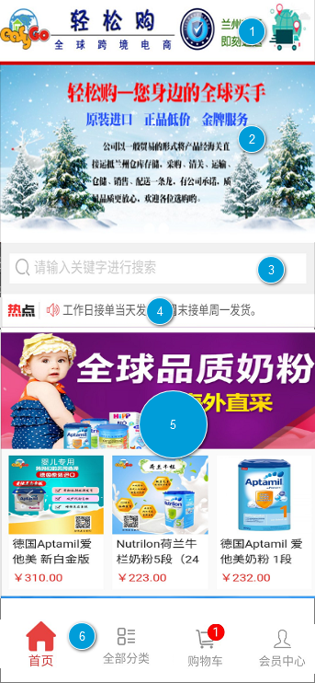

界面说明
- 标题栏：图片显示，可由后台配置
- 轮播区：显示4~5条，通过后台配置，点击可跳转对应商品购买页面。
- 商品搜索区：可以通过商品关键字搜索
- 公告区：显示商城的公告，无公告时隐藏。公告内容可在后台配置，如果有多条公告轮播显示。单条滚动显示。
- 商品推荐楼层：后台配置，可以配置多个楼层。每个楼层包含一个广告图片，若干商品。显示样式如上。点广告图片，会跳转商品列表页面，显示该楼层配置的所有商品。
点商品页面，跳转对应商品。
- 菜单区：分首页 商品分类 购物车 会员中心 。点击后跳转对应页面。当前选中，有选中样式如上图。购物车右上角显示购物车中商品数量

商品页面
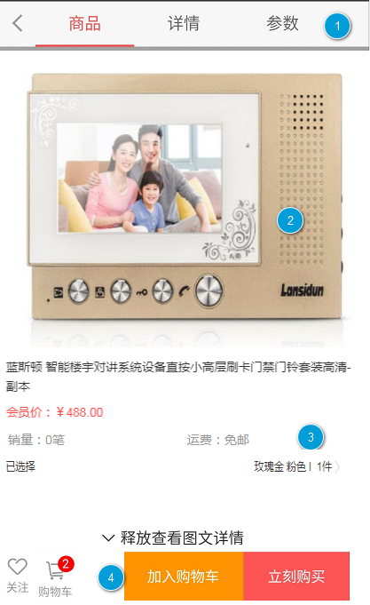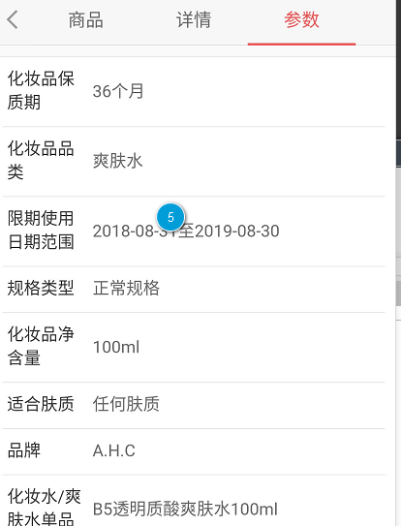
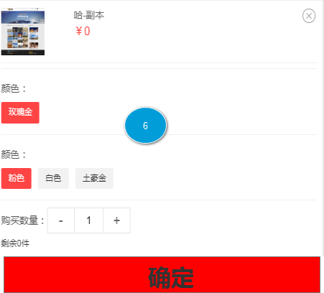

界面说明
- 标题栏：显示商品、详情、参数，可以切换点击。
- 商品图片栏：显示商品图片，轮播 ，点击后弹出图片查看页面
- 商品描述区：显示内容有：商品名称、 商品价格、 销量、运费（免邮或者显示对应价格）、已经选择项（显示选择的商品数量 规格，点击可弹出商品数量选择页）
- 下方菜单：关注（商品是否已关注，未关注点后会将商品加入关注列表）
购物车（显示已经有几个商品，点后打开购物车页面）
加入购物车（点后弹出商品数量选择页）
立即购买（点后弹出商品数量选择页，同时选完后，会进入下单页面）

- 商品参数页面：显示后台中配置的商品参数。
- 商品数量选择页面：点确定后，加入购物车，点下一步，进入商品购买页。

图片查看
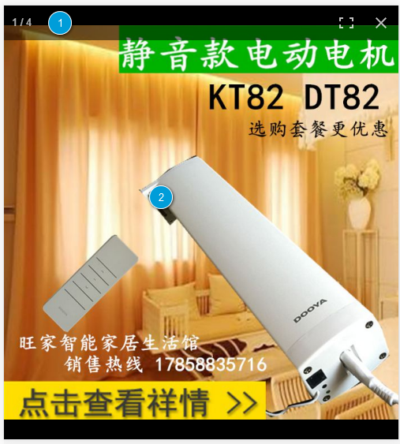

页面说明
- 标题栏：左边显示 “当前图片位置/总图片数"
- 图片展示：用户可左右切换（滑动）

购物车页面
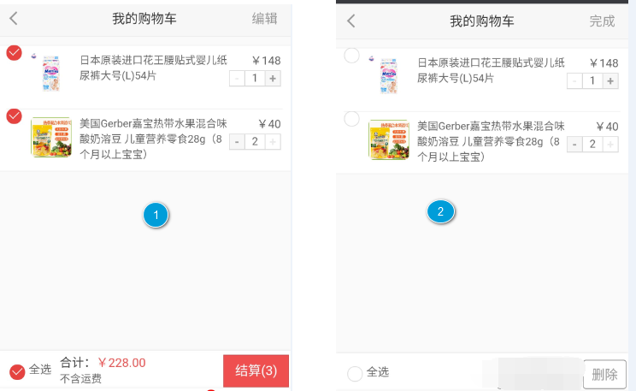
- 列表，点结算跳转支付页面
- 购物车商品删除页面

购买及支付页面
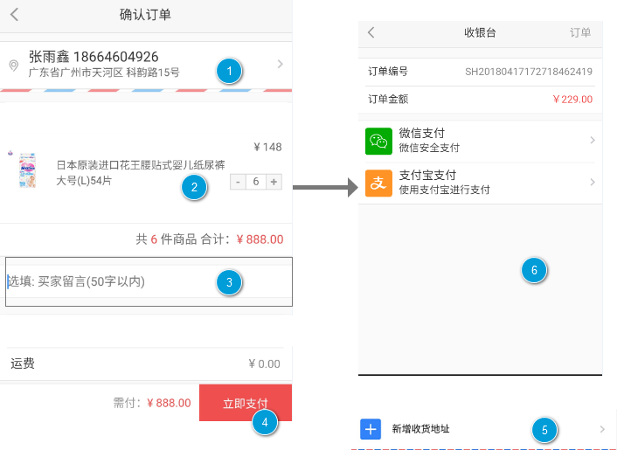
左边是订单确认页面
右边是订单支付页面
- 收货地址，如果没有，显示样式5，点后打开新增地址页面
- 商品订单详情
- 买家留言
- 支付按钮：点后弹出页面6，让用户选择支付方式。

买家地址新增页面
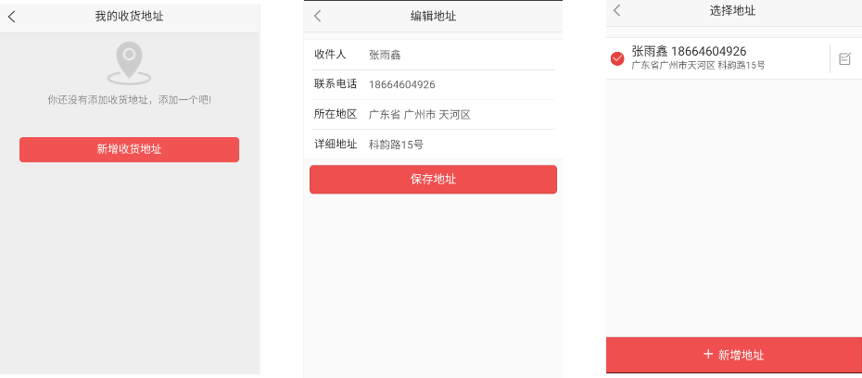
左边是地址列表为空的状态
中间是修改或新增地址页面
右边是地址列表页面。

商品搜索页面
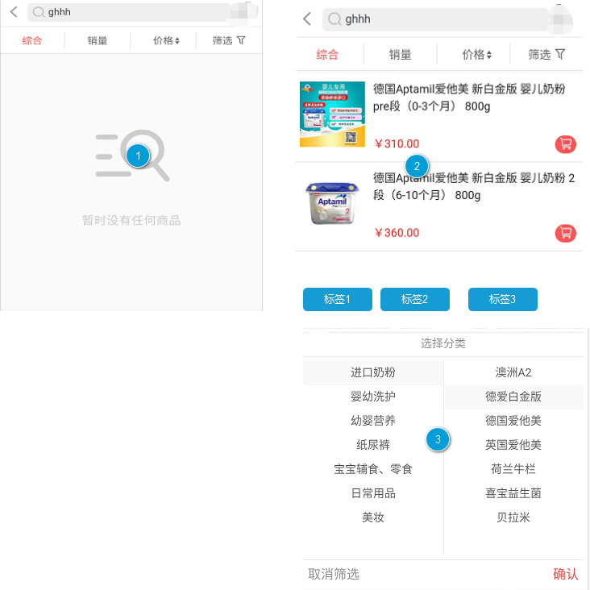
- 没搜索出任何商品时的页面
- 搜索结果展示
- 刷选点后弹出页（主要是类别选择和标签筛选）

商品类别
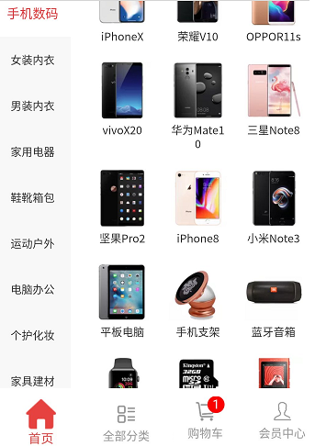
左边显示所有的一级分类
右边显示一级分类对应的二级分类
点二级分类跳转搜索页面（显示该二级分类下所有商品）

会员中心
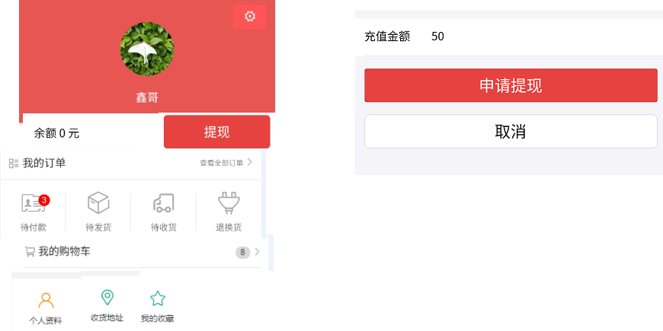
左边为会员中心，右边为提现时弹出页。
上方显示头像和用户昵称，右上方点开后跳转个人资料页面
中间为查看订单页面，当有特殊订单有数据时，显示红点提醒。
最下方为系统的一些模块快捷跳转。

订单列表
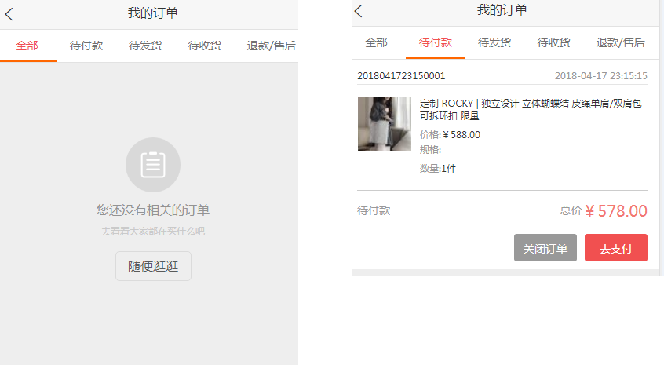
左边为订单空时。
右边为订单非空时的状态。

收藏(不做)
